北京市东城区2007—2008学年度第一学期期末教学目标检测
高 三 地 理
第Ⅰ卷（选择题 共45分）
一、选择题：本大题共30小题，每小题1.5分。在每小题列出的四个选项中，选出最符合题目要求的一项。
省级行政中心是我国省级行政区的政治中心，据此做1—3题。
1．位于黄河流域的省级行政中心是 （ ）
A．西宁 B．南昌 C．成都 D．沈阳
2．下列各组省级行政中心之间，冬季温差最大的一组是 （ ）
A．重庆 武汉 B．济南 石家庄 C．哈尔滨 广东 D．南京 福州
3．位于东西、南北铁路干线交汇处的省级行政中心是 （ ）
A．西安 B．郑州 C．济南 D．兰州
自然地理环境的基本要素通过水循环、生物循环和地壳物质循环等过程，进行着物质迁移和能量交换，形成一个相互制约相互联系的整体。据此做4—7题。
4．影响我国自然地理环境差异的两个基本要素是 （ ）
A．土壤和植被 B．气候和地貌 C．气候和植被 D．地貌和土壤
5．下列岩石，由外力作用形成的是 （ ）
A．变质岩 B．沉积岩 C．侵入岩 D．喷出岩
6．若图1为“海陆间水循环示意图”①—④为
水循环环节，甲、乙为下垫面，则 （ ）
A．丙、丁之间水体类型发生了转变
B．青海湖参与了海陆间水循环
C．人类活动主要影响②环节
D．③环节使陆地淡水资源得到更新和补充
7．若图1为“北印度洋洋流模式图”，此时下列
现象可能出现的是 （ ）
A．地中海的盐度为一年中最高值
B．塔里木河进入枯水期
C．澳大利亚混合农业区的农民正在播种小麦
D．天山的牧民正在山麓放牧
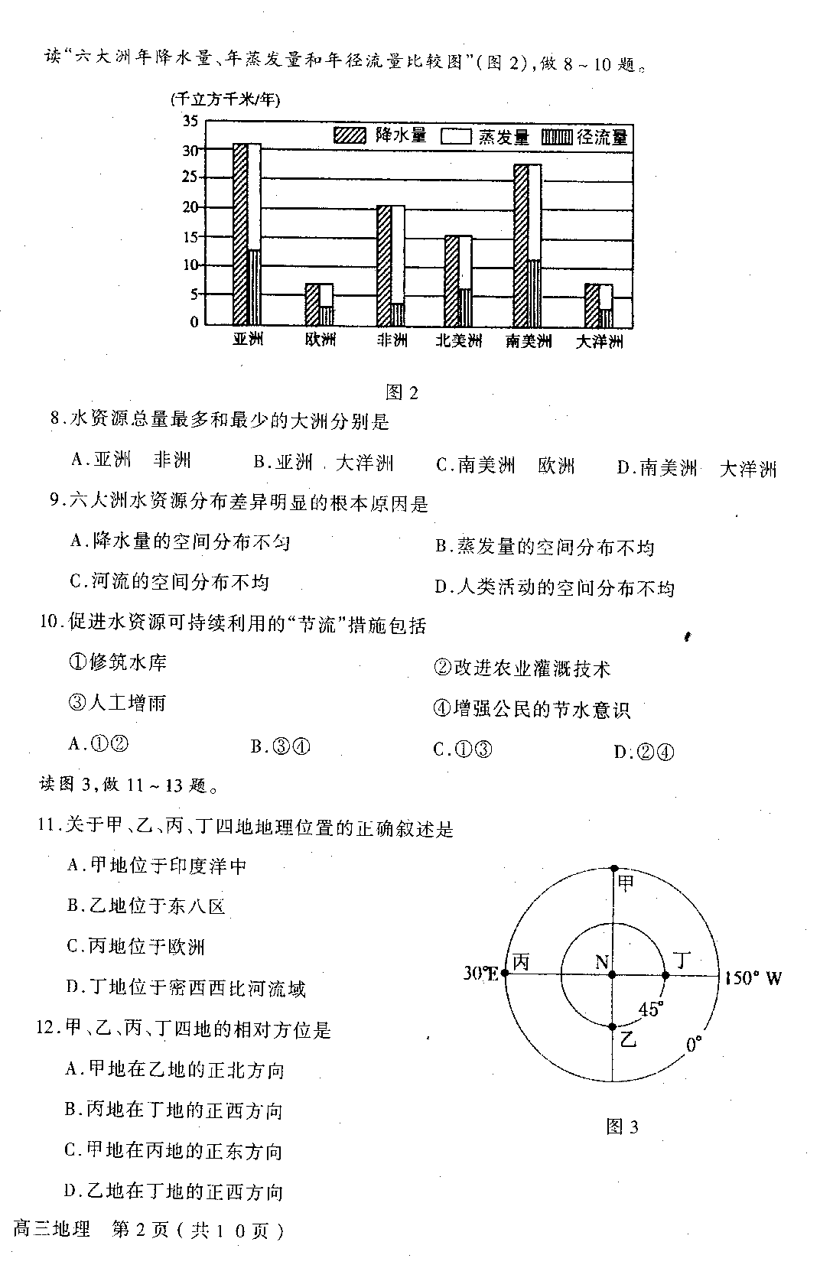
读“六大洲年降水量、年蒸发量和年径流量比较图”（图2），做8—10题。

8．水资源总量最多和最少的大洲分别是 （ ）
A．亚洲 非洲 B．亚洲 大洋洲 C．南美洲 欧洲 D．南美洲 大洋洲
9．六大洲水资源分布差异明显的根本原因是 （ ）
A．降水量的空间分布不匀 B．蒸发量的空间分布不均
C．河流的空间分布不匀 D．人类活动的空间分布不均
10．促进水资源可持续利用的“节流”措施包括 （ ）
1,3,5
①修筑水库 ②改进农业灌溉技术
③人工增雨 ④增强公民的节水意识
A．①② B．③④ C．①③ D．②④
读图3，做11—13题。
11．关于甲、乙、丙、丁四地地理位置的正确叙述是 （ ）
A．甲地位于印度洋中
B．乙地位于东八区
C．丙地位于欧洲
D．丁地位于密西西比河流域
12．甲、乙、丙、丁四地的相对方位是 （ ）
A．甲地在乙地的正北方向
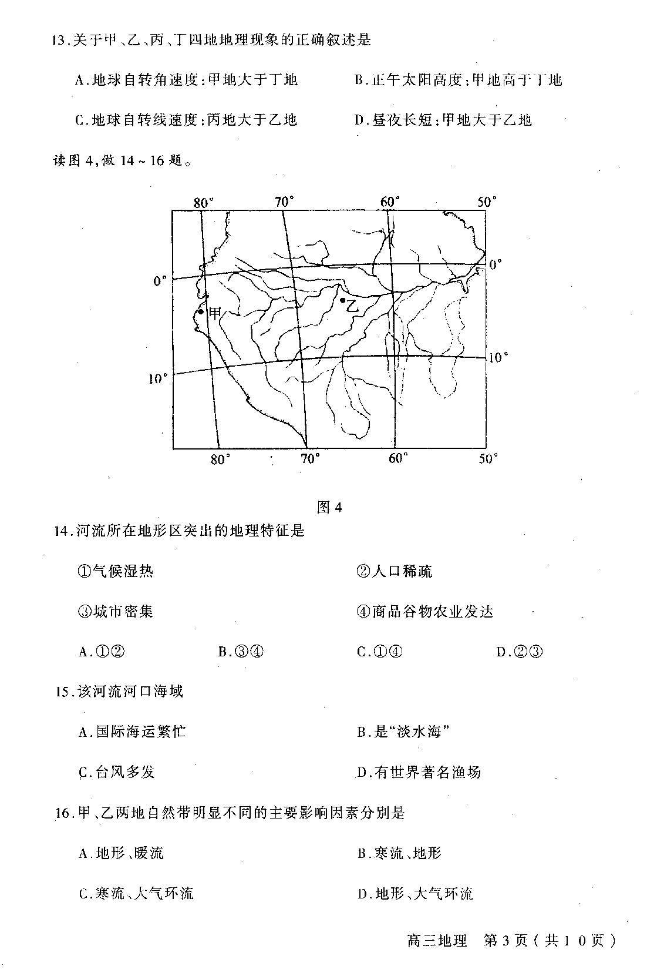
B．丙地在丁地的正西方向
C．甲地在丙地的正东方向
D．乙地在丁地的正西方向
13．关于甲、乙、丙、丁四地地理现象的正确叙述是 （ ）
A．地球自转角速度：甲地大于丁地
B．正午太阳高度：甲地高于丁地
C．地球自转线速度：丙地大于乙地
D．昼夜长短：甲地大于乙地

读图4，做14—16题。

14．河流所在地形区突出的地理特征是 （ ）
①气候湿热 ②人口稀疏
③城市密集 ④商品谷物农业发达
A．①② B．③④ C．①④ D．②③
15．该河流河口海域 （ ）
A．国际海运繁忙 B．是“淡水海” C．台风多发 D．有世界著名渔场
16．甲、乙两地自然带明显不同的主要影响因素分别是 （ ）
A．地形、暖流 B．寒流、地形
C．寒流、大气环流 D．地形、大气环流
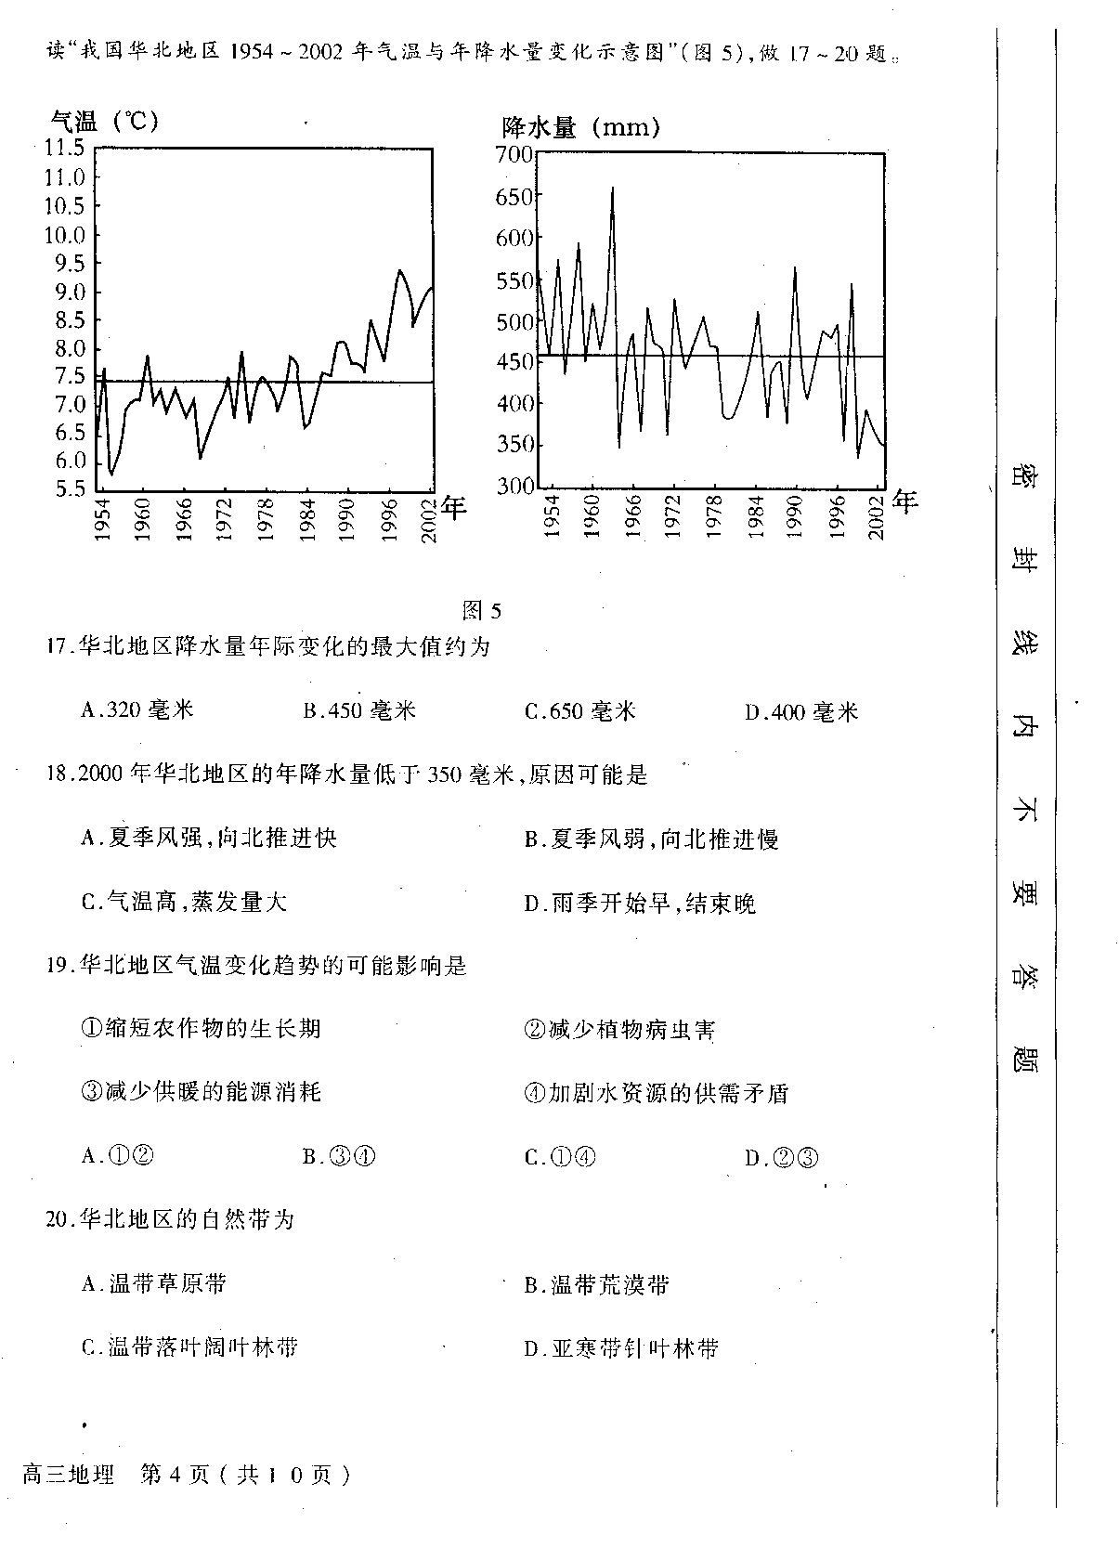
读“我国华北地区1954—2002年气温与年降水量变化示意图”（图5），做17—20题。

17．华北地区降水量年际变化的最大值约为 （ ）
A．320毫米 B．450毫米 C．650毫米 D．400毫米
18．2000年华北地区的降水量低于350毫米，原因可能是 （ ）
A．夏季风强，向北推进快 B．夏季风弱，向北推进慢
C．气温高，蒸发量大 D．雨季开始早，结束晚
19．华北地区气温变化趋势可能影响是 （ ）
①缩短农作物的生长期 ②减少植物病虫害
③减少供暖的能源消耗 ④加剧水资源的供需矛盾
A．①② B．③④ C．①④ D．②③
20．华北地区的自然带为 （ ）
A．温带草原带 B．温带荒漠带
C．温带落叶阔叶林带 D．亚寒带针叶林带
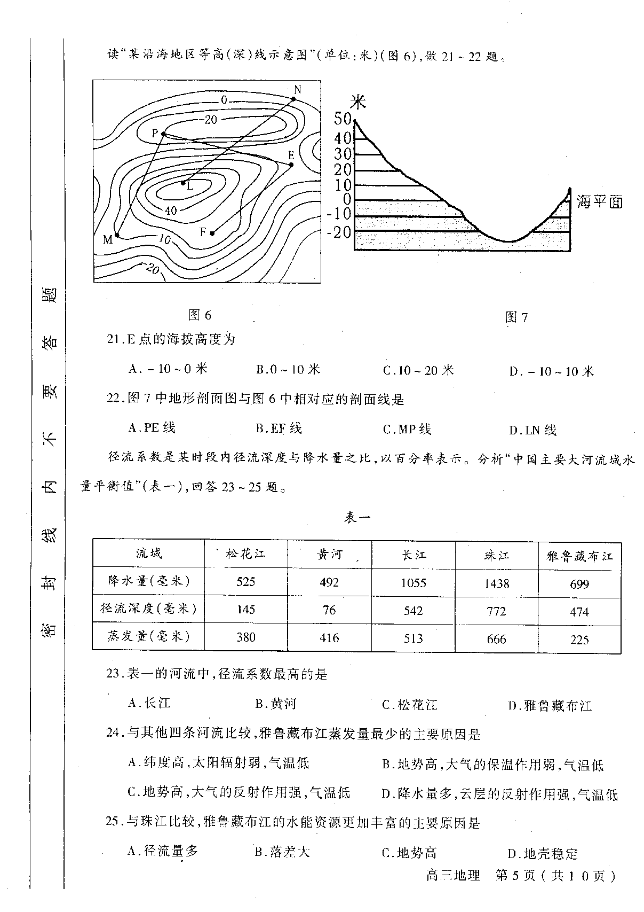
读“某沿海地区等高（深）线示意图”（单位：米）（图6），做21—22题。

21．E点的海拔高度为 （ ）
A．—10—0米 B．0—10米 C．10—20米 D．—10—10米
22．图7中地形剖面图与图6相对应的剖面线是 （ ）
A．PE线 B．EF线 C．MP线 D．LN线
径流系数是某时段内径流深度与降水量之比，以百分率表示。分析“中国主要大河流域水量平衡值”（表一），回答23—25题。
流域 | 松花江 | 黄河 | 长江 | 珠江 | 雅鲁藏布江
降水量（毫米） | 525 | 492 | 1055 | 1438 | 699
径流深度（毫米） | 145 | 76 | 542 | 772 | 474
蒸发量（毫米） | 380 | 416 | 513 | 666 | 225
23．表一的河流中，径流系数最高的是 （ ）
A．长江 B．黄河 C．松花江 D．雅鲁藏布江
24．与其他四条河流比较，雅鲁藏布江蒸发量最少的主要原因是 （ ）
A．纬度高，太阳辐射弱，气温低
B．地势高，大气的保温作用弱，气温低
C．地势高，大气的反射作用强，气温低
D．降水量多，云层反射作用强，气温低
25．与珠江比较，雅鲁藏布江的水能资源更加丰富的主要原因是 （ ）
A．径流量多 B．落差大 C．地势高 D．地壳稳定

读“北北球天气系统示意图”（图8），做26—27题。
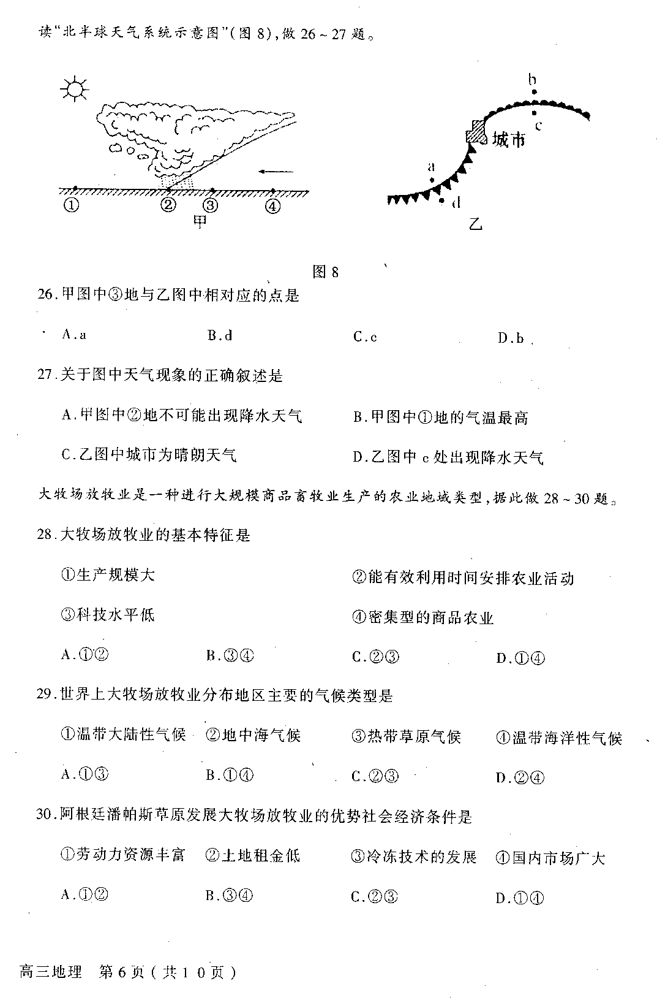

26．甲图中③地与乙图中相对应的点是 （ ）
A．a B．b C．c D．d
27．关于图中天气现象的正确叙述是 （ ）
A．甲图中②地不可能出现降水天气 B．甲图中①地的气温最高
C．乙图中城市为晴朗天气 D．乙图中c处出现降水天气
大牧场放牧业是一种进行大规模商品畜牧业生产的农业地域类型，据此做28—30题。
28．大牧场放牧业基本特征是 （ ）
①生产规模大 ②能有效利用时间安排农业活动
③科技水平低 ④密集型的商品农业
A．①② B．③④ C．②③ D．①④
29．世界上大牧场放牧业分布地区主要的气候类型是 （ ）
①温带大陆性气候 ②地中海气候 ③热带草原气候 ④温带海洋性气候
A．①③ B．①④ C．②③ D．②④
30．阿根廷潘帕斯草原发展大牧场放牧业的优势社会经济条件是 （ ）
①劳动力资源丰富 ②土地租金低 ③冷冻技术的发展 ④国内市场广大
A．①② B．③④ C．②③ D．①④
第II卷（非选择题 共55分）
1,3,5
二、非选择题（本大题共4小题，共55分）
31．读“世界经纬网示意图”（图9），回答下列问题：（1分）
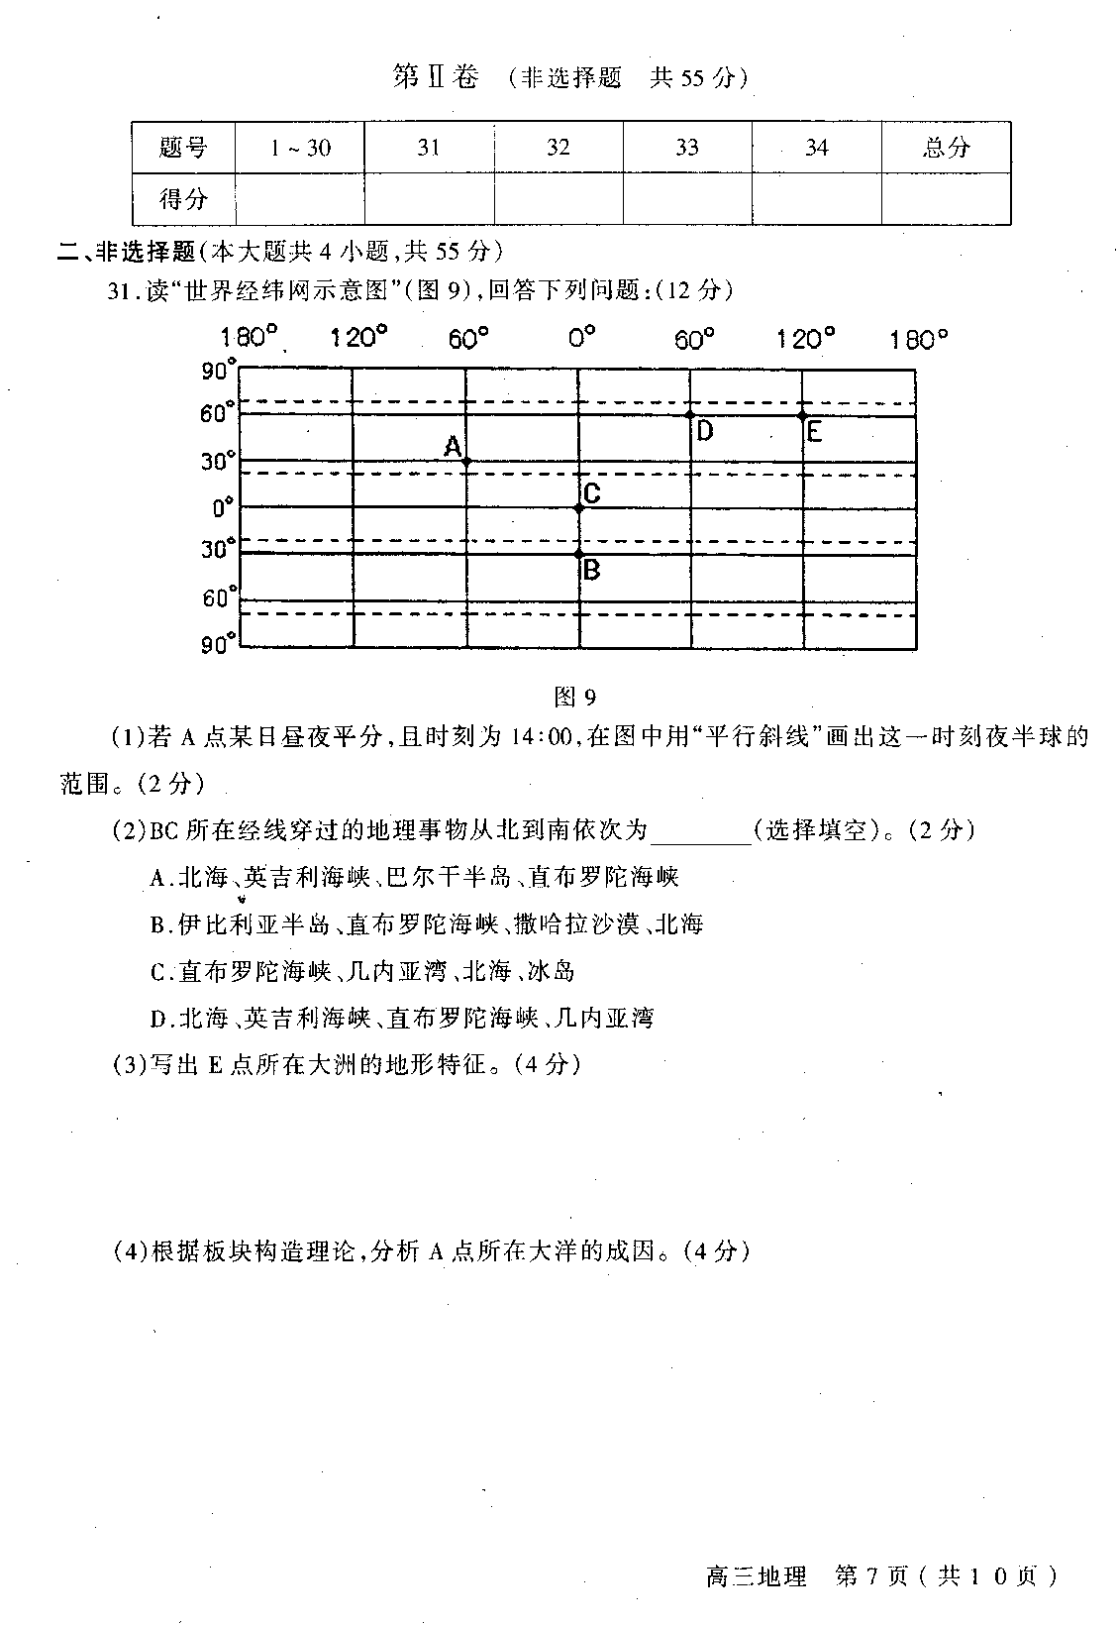

（1）若A点某日昼夜平分，且时刻为14：00，在图中用“平行斜线”画出这一时刻夜半球的范围。（2分）

（2）BC所在经线穿过的地理事物从北到南依次为 （选择填空）。（2分）
A．北海、英吉利海峡、巴尔干半岛、直布罗陀海峡
B．伊比利亚半岛、直布罗陀海陕、撒哈拉沙漠、北海
C．直布罗陀海峡、几内亚湾、北海、冰岛
D．北海、英吉利海峡、直布罗陀海峡、几内亚湾
（3）写出E点所在大洲的地形特征。（4分）

（4）根据板块构造理论，分析A点所在大洋的成因。（4分）

32．读图10，完成下列要求：（15分）

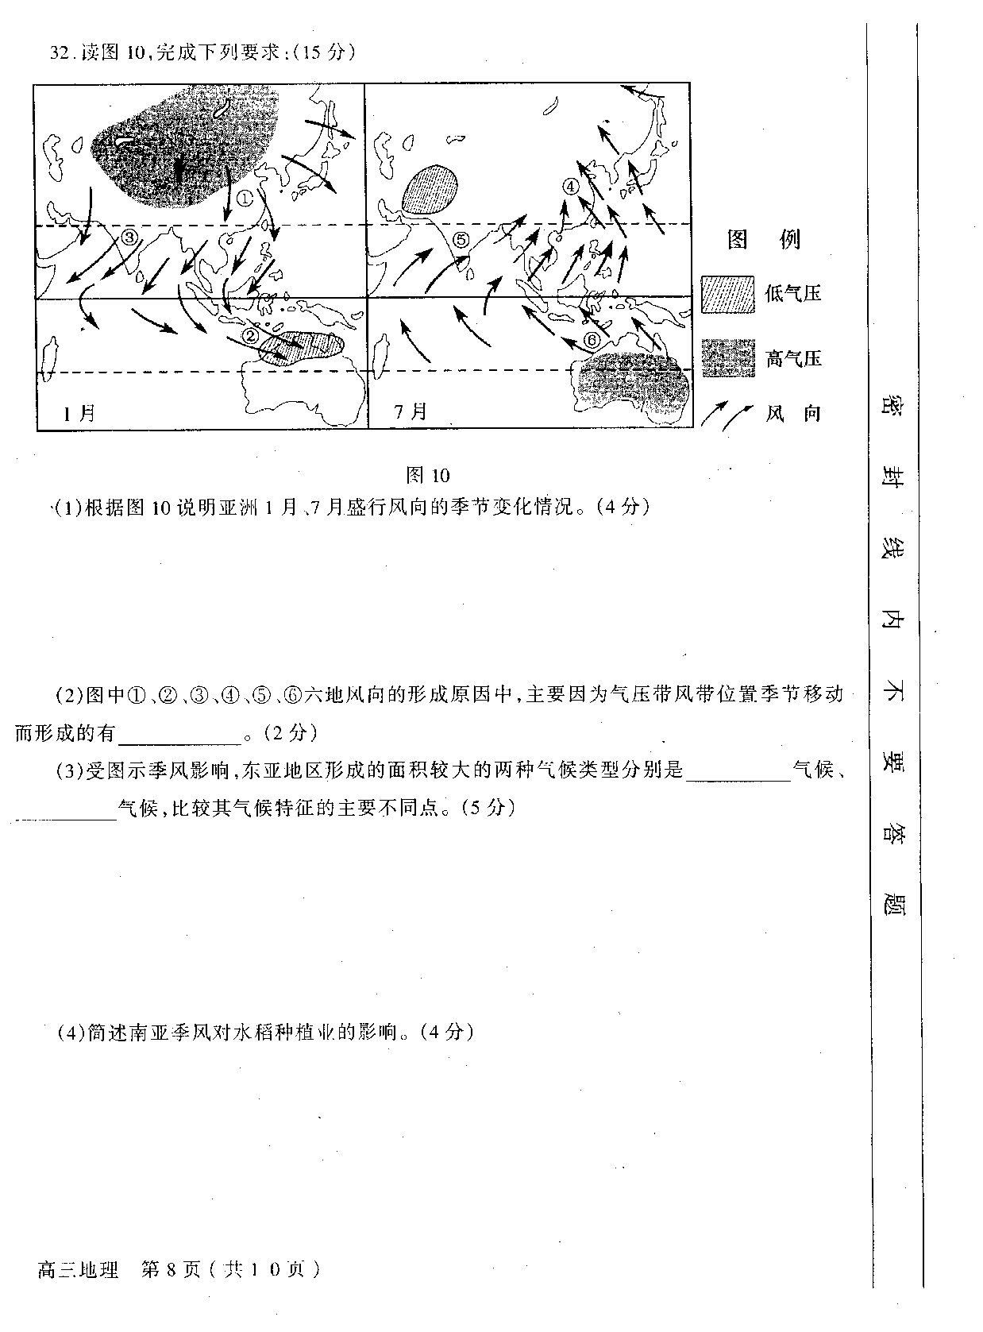

（1）根据图10说明亚洲1月、7月盛行风向的季节变化情况。（4分）

（2）图中①、②、③、④、⑤、⑥六地风向的形成原因中，主要因为气压带风带位置季节移动而形成的有 。（2分）
（3）受图示季风影响，东亚地区形成的面积较大的两种气候类型分别是 气候、
气候，比较其气候特征的主要不同点。（5分）

（4）简术南亚季风对水稻种植业的影响。（4分）

33．读“可持续发展复合系统示意图”（图11），完成下列要求：（12分）

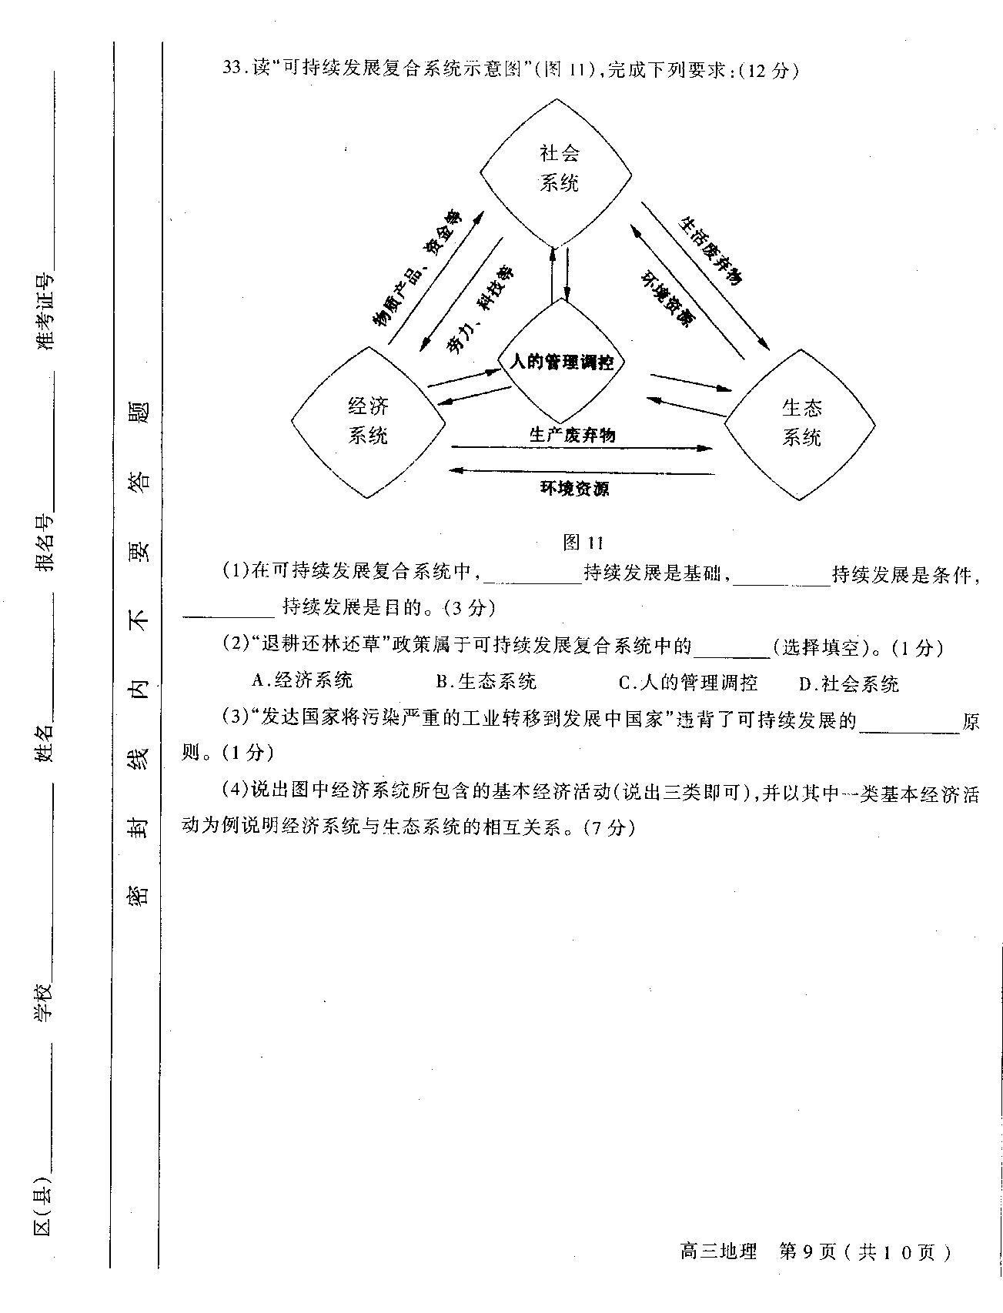

（1）在可持续发展复合系统中， 持续发展是基础， 持续发展是条件，
持续发展是目的。（3分）
（2）“退耕还林还草”政策属于可持续发展复合系统中的 （选择填空）。（1分）
A．经济系统 B．生态系统 C．人的管理调控 D．社会系统
（3）“发达国家将污染严重的工业转移到发展中国家”违背了可持续发展的 原则。（1分）
（4）说出图中经济系统所包含的基本经济活动（说出三类即可），并以其中一类基本经济活动为例说明经济系统与生态系统的相互关系。（7分）

34．读图12，回答下列问题：（16分）
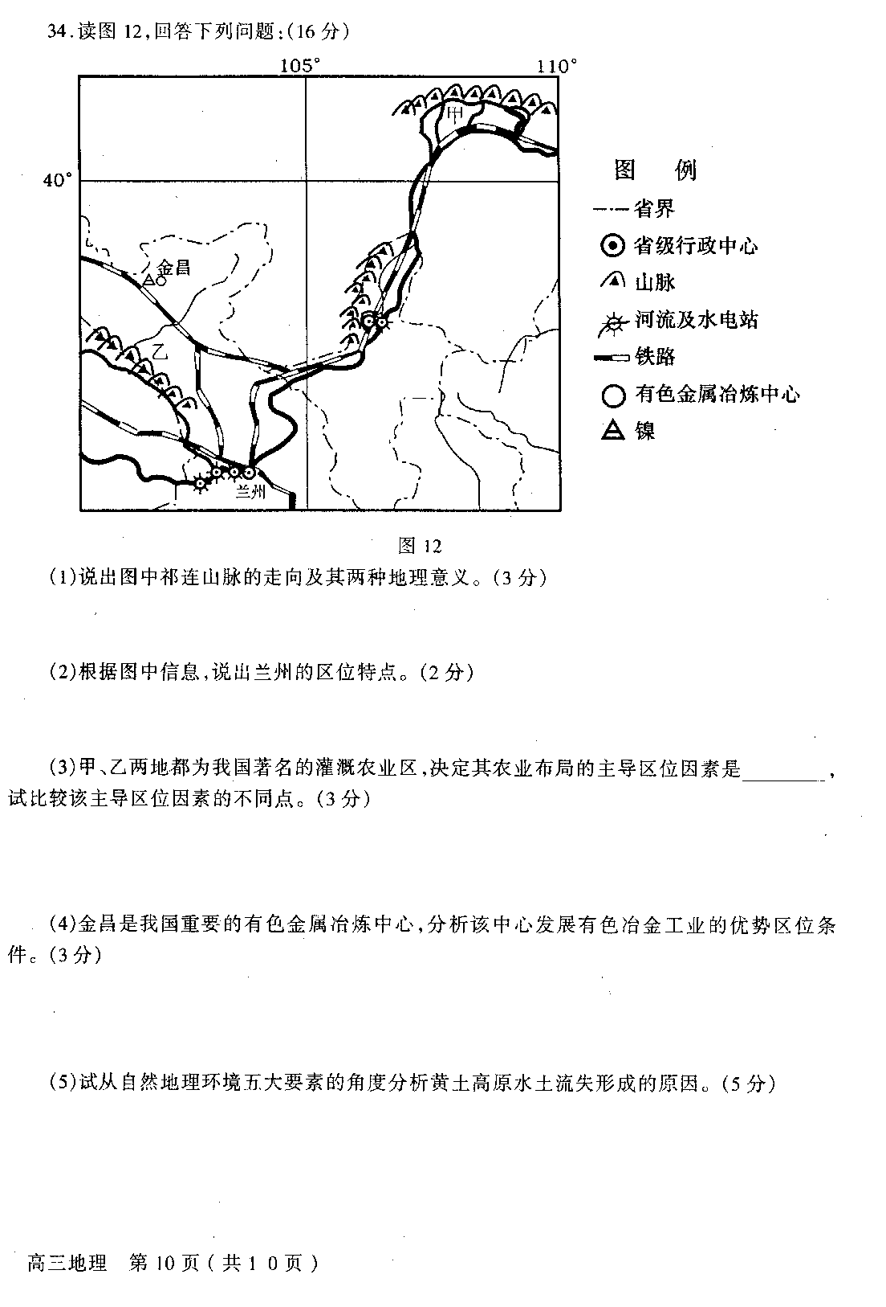

（1）说出图中祁连山脉的走向及其两种地理意义。（3分）

（2）根据图中信息，说明兰州的区位特点。（2分）

（3）甲、乙两地都为我国著名的灌溉农业区，决定其农业布局的主导区位因素是 ，试比较该主导区位因素的不同点。（3分）

（4）金昌是我国重要的有色金属冶炼中心，分析该中心发展有色冶金工业的优势区位条件。（3分）

（5）试从自然地理环境五大要素的角度分析黄土高原水土流失形成的原因。（5分）

参考答案
一、选择题（共45分）
题号 | 1 | 2 | 3 | 4 | 5 | 6 | 7 | 8 | 9 | 10
答案 | A | C | B | B | B | D | A | B | A | D
题号 | 11 | 12 | 13 | 14 | 15 | 16 | 17 | 18 | 19 | 20
答案 | B | D | C | A | B | C | A | B | B | C
题号 | 21 | 22 | 23 | 24 | 25 | 26 | 27 | 28 | 29 | 30
答案 | B | D | D | B | B | A | B | D | A | C
二、非选择题（共55分）
1,3,5
31．共12分，参考答案为：
（1）画图略（晨昏线画对得1分，夜半球画对得1分）
（2）D（2分）
（3）地势中部高四周低（1分）；地形类型多种多样（1分）；以高原、山地为主（1分）；平原主要分布在大陆周围地区；平均海拔在七大洲中居第二位；起伏大等（答出其中一个要点即可得1分）
（4）由亚欧板块、非洲板块，美洲板块张裂而形成（大西洋）（4分）
32．共15分，参考答案为：
（1）东亚地区：冬季（1月）为西北风，夏季（7月）为东南风；南亚和中南半岛等地区；冬季为东北风，夏季为西南风。（4分）
（2）②⑤（2分）
（3）温带季风（1分）亚热带季风（1分）温带季风气候的冬季气温在0℃以下，亚热带季风气候的冬季气温在0℃以上（1分）；亚热带季风气候降水量比温带季风气候的降水量多（1分）；亚热带季风气候的降水变率比温带季风气候的降水变率小（1分）
（4）有利影响：夏季风（西南季风）能够带来丰沛的降水，利于水稻的生长（2分）；夏季风（西南季风）的不稳定性，易造成水旱灾害，不利于水稻的生长（2分）
33．共12分，参考答案为：
（1）生态 经济 社会（每项1分）
（2）C（1分）
（3）公平性（1分）
（4）农业、工业、交通运输业、商业、旅游业等（说出其中3项即可得3分）
如：工业从生态系统中获取环境资源（矿产资源、地形、水源等）（2分）；向生态系统排放废弃物（三废：废气、废水和废渣）（2分）（合理即可给分）
34．共16分，参考答案为：
（1）西北—东南走向（1分）；甘肃省与青海省的分界线；地势第一、二级阶梯的分界线；青藏地区与西北地区的分界线（答出其中两点即可得2分）
（2）位于河流沿岸地区（1分）；位于多条铁路干线的交汇处（1分）
（3）水源 甲地的灌溉水源主要来自山地（祁连山）的冰雪融水，乙地的灌溉水源主要来自黄河水（河水）
（4）靠近有色金属资源（镍矿）产地（1分）；靠近能源产地（水电、煤炭、天然气等），满足有色金属冶炼工业高耗能的需要（1分）；靠近铁路线，交通运输便利（1分）等
（5）黄土土质疏松；植被稀少；千沟万壑，地表崎岖；夏季多暴雨，对土壤的冲刷作用强；河流侵蚀（答出一个要点得1分，共5分）

